Práctica 4 – Estudio de la radiación cósmica

Master Fisica Avanzado

Dominique Wülfing
Sebastian Brand

12/02/2016

- Introducción y objetivo

En esta práctica investigamos rayos cósmicos.
Los consisten de partículas con altas energías que llegan a la atmosfera con un flujo de 1000 partículas por metro cuadrado. 87% protones, 12% partículas α y 1% hadrones pesados.
En el nivel de la tierra podemos mediar la radiación secundaria con, por ejemplo centelleadores como en esta práctica.

El objetivo de la práctica es primero, de familiarizase de la detección de los rayos cósmicos, es decir con el aparato de pruebas, con su cadena electrónica y las señales rápidas. El segundo objetivo es estudiar distintos aspectos característicos de la radiación cósmica, la dependencia angular del flujo de rayos cósmicos y la determinación de la componente dura y blanda de la radiación. Además la vida media del muón, que lamentablemente no podíamos hacer porque solamente teníamos 2 semanas y no 4.

- Fundamento Teorético
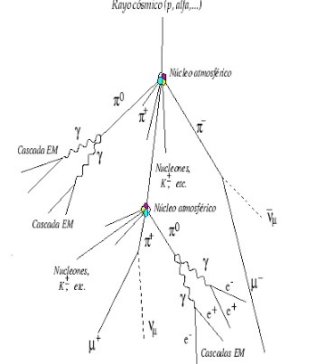
Los rayos cósmicos son partículas con altas energías que producen cascadas de partículas secundarias en la atmosfera. Por eso la parte de los rayos cósmicos que llegue a la tierra (la radiación cósmica secundaria) consiste en su mayoría de muónes.
Esta formación de la radiación cósmica secundaria es una dispersión y la dependencia del flujo I(θ) al ángulo θ sigue la formula [1] con I0 el flujo al ángulo θ = 0.
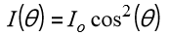
[1]

- El sistema de detección

El aparto de pruebas se compone de 3 contadores de centelleadores plásticos en una estructura metálica. Cada uno de los contadores es un centelleador plástico.

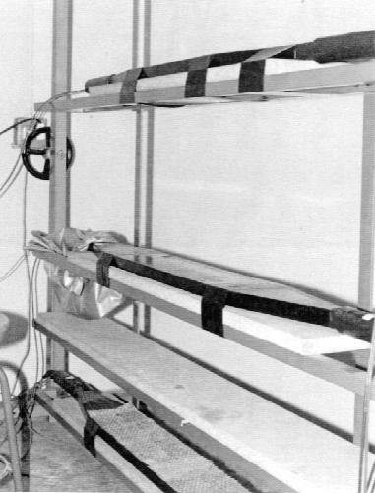
El aparato de pruebas. Torre de contadores para la detección de rayos cósmicos.

Los 3 contadores están en una estructura metálica y con esta podemos variar el ángulo de los 3 contadores.
4. Experimento

4.1. Determinación de los puntos de trabajo

Para llevar a cabo medidas con un centellador, lo primero es establecer las condiciones
en que estos van a funcionar: tensión de alimentación y nivel de discriminación.

Obtuvimos los mejores datos con un nivel de discriminación de 0.4 V, por eso trabajamos con ese nivel todo el experimento.
Para determinar la mejor tensión, para cada uno de los PMs miramos el numero de los cuentas cuando se varia la tensión de alimentación a nivel de discriminación fijo.

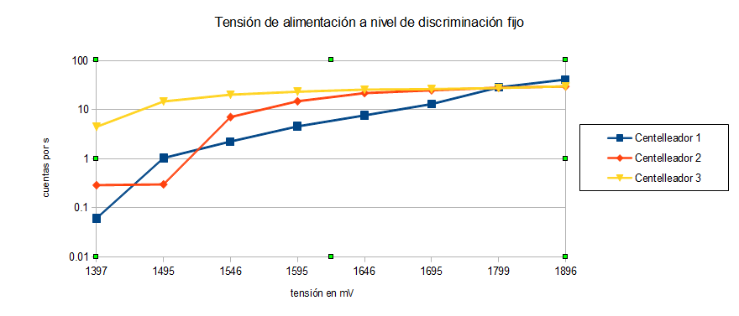
Con esa gráfica decidimos el mejor plateau es en 1650 mV.

4.2. Determinación de la eficiencia de los contadores
Para obtener las eficiencias delos contadores mediamos el numero de cuentos en paleta una (P1), en paleta dos(P2), las coincidencias de los dos paletas(P12) y de la triple coincidencia ambas paletas con el detector (Ti). f_{a} es el factor de área que es 0.75

Con obtenemos tres histogramas para los tres contadores.

Las eficiencias promedias de los tres contadores son:

Con1= 40.4 %
Con2= 44.5 %
Con3= 31.7 %
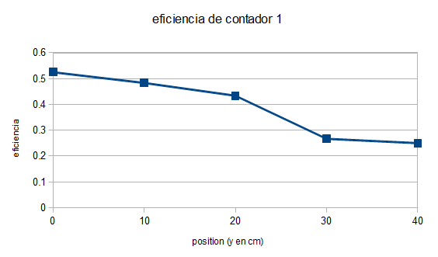
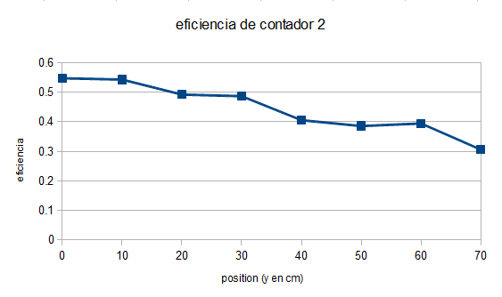
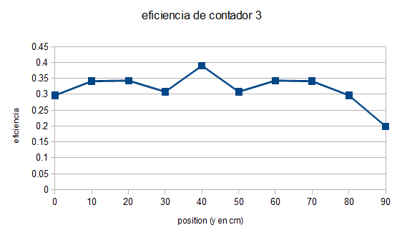

4.3. Dependencia angular del flujo de rayos cósmicos

Al primero miramos la dependencia con el ángulo de incidencia, θ. Ρespecto a la vertical sea de la forma:

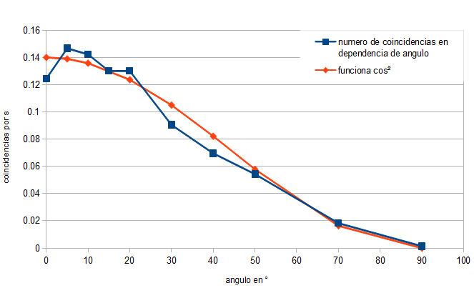
Podemos evaluar qué las rayos cósmicos más o menos parecen como una funciona coseno cuadrado. Con la funciona podemos calcular el flujo vertical en una superficie de 1 m² a I₀=1.87 1/s/m².
Atendiendo la eficiencia de los contadores el flujo de los rayos cósmicos debe ser I₀=6.03 1/s/m²
Un flujo de 6 partículas significa en general energías de 10¹¹ eV.
Ese resultado parece un poquito extraño, porque la literatura sugiere un flujo de 100 coincidencias 1/s/m². Por eso sería mejor de comprobar los resultados de nuestro experimento bajo diferentes condiciones para verificarlos.

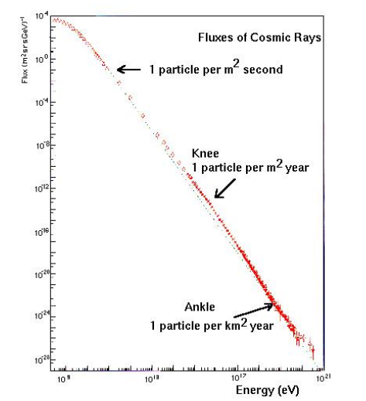

4.4 Evaluación del integral mediante el método de Monte-Carlo

Obtenemos . Para el coeficiente chi² obtenemos: 0.997

4.5 Estudio de las componentes dura y blanda de la radiación

Para la relación entre los flujos duros y blandas, obtenemos 1.22 coincidencias por secundo por metro cuadrado para las componentes duras. Podemos deducir que 66 % de los rayos cósmicos son duras.

Este valor seguramente es demasiado pequeño. La literatura propone un valor en la magnitud de 80% y con nuestro aparato de pruebas, que está situando en un edificio que aisla casi todo la radiación blanda, se debe medir un porcentaje de casi cien por ciento radiación dura.
Tenemos que suponer que entre nuestro duración de medida había una interrupción de cualquiera manera que minora las cuentas de la medida.

5. Resultados

- Podemos confirmar que la dependencia angular del flujo de la radiación cósmico sigue la fórmula:

- También hemos medido las eficiencias promedias de las 3 detectores:
εcon1 = 40.4 %
εcon2 = 44.5 %
εcon3 = 31.7 %

- Por la evaluación del integral mediante el método de Monte-Carlo

hemos obtenido
.

Para el coeficiente chi² obtenemos: 0.997

- Por la determinación de la componente dura y blanda de la radiación hemos medido que 66% de la radiación sea dura. Aunque este resultado parece muy extraño y deben ser más de 80%.

6. Referencias

http://asd.gsfc.nasa.gov/archive/owl/intro.html
https://sites.google.com/a/maristasbilbao.com/efecto-cherenkov/rayos-cosmico
Manual de practicas

